OBJETO DEL CONTRATO: PRESTACIÓN DE SERVICIOS PROFESIONALES COMO INGENIERO (A) INDUSTRIAL ESPECIALISTA PARA APOYAR EN LOS PROCESOS TÉCNICOS, ADMINISTRATIVOS Y DE CONTROL QUE SE DESARROLLEN DENTRO DE LA SECRETARÍA DISTRITAL DE AMBIENTE Y TRANSICIÓN ENERGÉTICA DE LA ALCALDÍA DE BARRANCABERMEJA.

ALCANCE # 1: Brindar apoyo en la elaboración de procesos de protocolización en el área de monitoreo de aire y medición de ruido de la Secretaría Distrital de Ambiente y Transición Energética. | Fecha de la actividad: 27-09-2025
 | Descripción de la actividad: por el mes de octubre- no se hicieron operativos
 | Registro fotográfico:
 | Nota:
ALCANCE # 2: Brindar apoyo y acompañamiento a las labores de supervisión de los contratos y/o convenios a cargo de la Secretaría Distrital de Ambiente y Transición Energética. | Fecha de la actividad: 18-octubre-2025
 | Descripción de la actividad: Invitación al lanzamiento de la construcción de la Política Pública de Transición Energética convocatoria tenderos solares
Registro fotográfico:

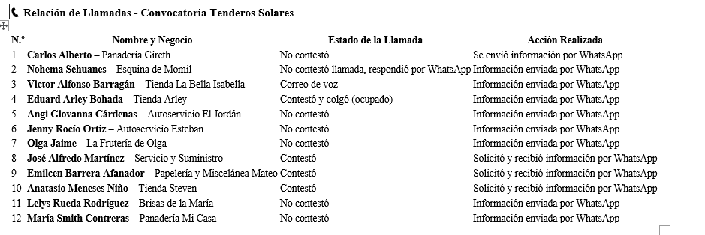

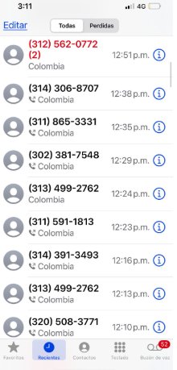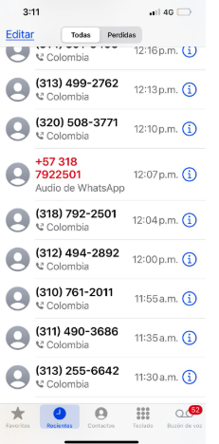

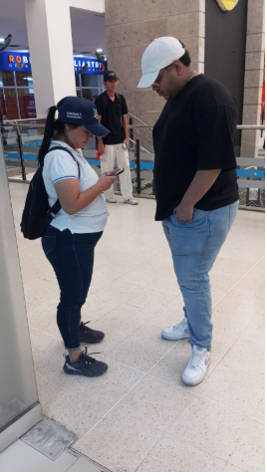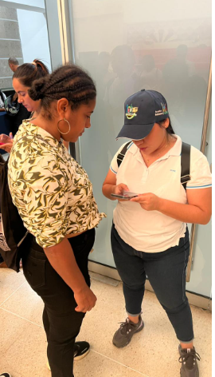

Nota: Desde la Secretaría de Ambiente y Transición Energética, se realizaron llamadas telefónicas a miembros de la comunidad con el objetivo de invitarlos al lanzamiento del proceso de construcción de la Política Pública de Transición Energética.
Esta actividad consistió en invitar a la ciudadanía a conocer el proyecto, sus objetivos y los tenderos solares, conociera más de este programa, beneficiarios
Esta importante iniciativa es liderada por el Dr. Leonardos Granados y se llevó a cabo el dia 18-oct-25 - salon principal- Centro comercial a las 8:00 a.m.
Invitamos a toda la comunidad de los tenderos solares interesada en ser parte activa del proceso de transición energética en nuestra ciudad, a participar y conocer cómo contribuir a un futuro más sostenible.

.

 | Fecha de la actividad: 22- octubre-2025
 | Descripción de la actividad: Foro de Ambiente y transición
Registro fotográfico:

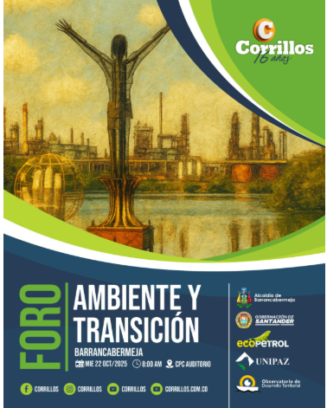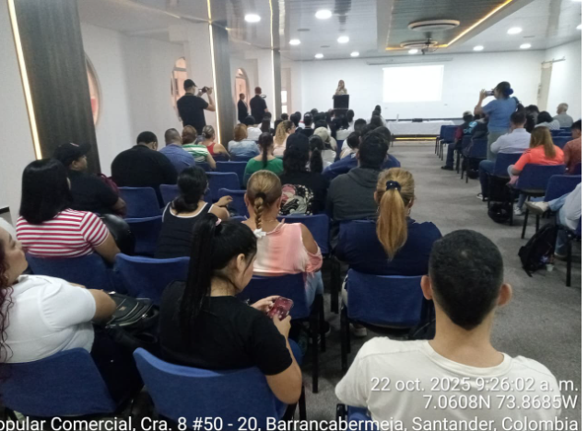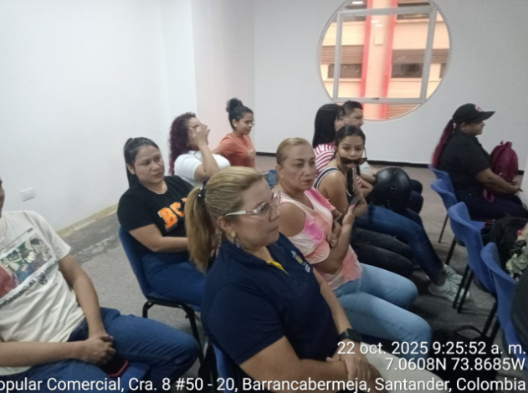

Nota: Durante el evento de lanzamiento de la construcción de la Política Pública de Transición Energética, se brindó apoyo en el diligenciamiento de una encuesta dirigida a cada persona que ingresó al auditorio. Esta herramienta permitirá recoger información clave para avanzar en el proceso de transformación energética del municipio.
El Secretario de Ambiente y Transición Energética, Dr. Leonardos Granados, destacó que este importante avance solo es posible gracias al trabajo conjunto entre la ciudadanía y las inversiones que ya comienzan a materializarse en el territorio.
Con esta iniciativa, se busca garantizar un futuro más limpio, justo y equitativo para todas las comunidades del municipio.

ALCANCE # 3: Todas las demás que se deriven del objeto y la naturaleza del contrato, aunque no estén especificadas y que se requieran para el cabal y cumplimiento del objeto del mismo. | Fecha de la actividad: 25-octubre-2025
 | Descripción de la actividad: Actividad de adopción y Vacunación
Registro fotográfico:

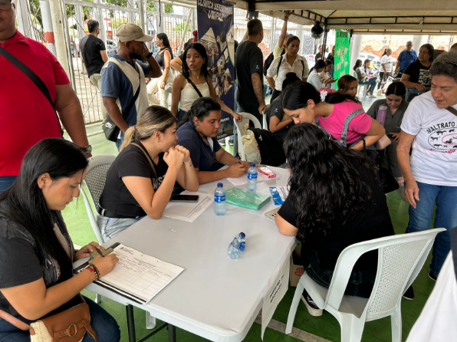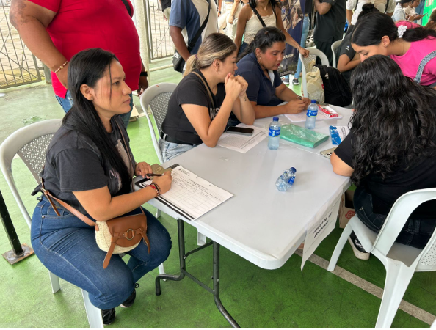

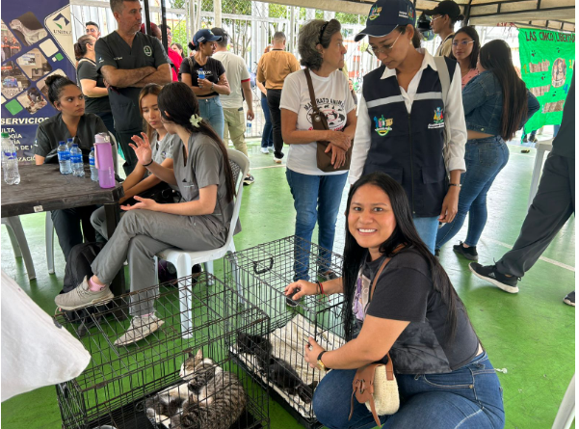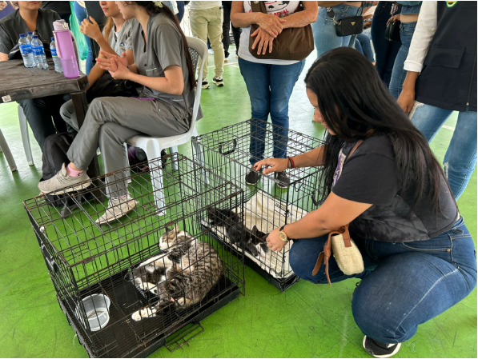

Nota: Actividad de adopción y Vacunación- Parque Infantil

Se realizo con éxito la actividad de adopción y vacunación en el parque infantil, la cual tuvo un propósito brindar a perros y felinos una nueva oportunidad de vida, esta jornada consistió en invitar a la comunidad a adoptar con responsabilidad, ofreciendo a cada animal un hogar lleno de amor, cuidado y compromiso con su bienestar

Además de fomentar la adopción con responsable, se llevaron a cabo jornadas de vacunación, garantizando la salud de los animales y de las familias que los acogieron

La actividad resalto valores fundamentales como la empatía, el respeto por la vida animal.

Asimismo, se realizo un registro y control detallado de los animales entregados en adopción, asegurando que cada uno fuera asignado adecuadamente a un hogar responsables

